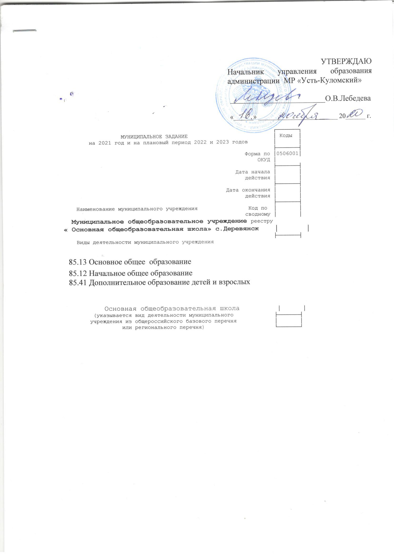

Часть 1. Сведения об оказываемых муниципальных услугах <1>

Раздел ___1_____

┌─────┐
- Наименование муниципальной услуги : Код по │ │
Реализация основных общеобразовательных программ общероссийскому │ │
начального общего, основного общего образовани_
2. Категории потребителей муниципальной услуги базовому │ │
Дети в возрасте от 6 лет 6 месяцев до 18 лет перечню или │ │
_______________________________________________ региональному │ │
_______________________________________________ перечню └─────┘

3. Показатели, характеризующие объем и (или) качество муниципальной услуги
3.1. Показатели, характеризующие качество муниципальной услуги <2>

Уникальный номер реестровой записи | Показатель, характеризующий содержание муниципальной услуги (по справочникам) |  |  | Показатель, характеризующий условия (формы) оказания муниципальной услуги (по справочникам) |  | Показатель качества муниципальной услуги |  |  | Значение показателя качества муниципальной услуги |  |  | Допустимые (возможные) отклонения от установленных показателей качества муниципальной услуги
 | ___________  (наименование показателя) | ___________  (наименование показателя) | ___________  (наименование показателя) | ____________  (наименование показателя) | ____________  (наименование показателя) | наименование показателя | единица измерения |  | 2021 год (очередной финансовый год) | 2022 год (1-й год планового периода) | 2023 год (2-й год планового периода) | в процентах | в абсолютных показателях
 |  |  |  |  |  |  | наименование | код по ОКЕИ
1 | 2 | 3 | 4 | 5 | 6 | 7 | 8 | 9 | 10 | 11 | 12 | 13 | 14
0307300000440 |  |  |  |  |  | 1. Выполнение количества часов, предусмотренных на реализацию каждого предмета по основным общеобразовательным программам | Процент, % | 744 | 100 | 100 | 100 | 10
 |  |  |  |  |  |  |  |  |  |  |  | 10
 |  |  |  |  |  | 2. Соответствие  перечня учебных предметов и наличие рабочих  учебных программ по каждому учебному предмету в соответствии с  требованиями Базисного учебного плана для образовательных учреждений Российской Федерации и Республики Коми | Процент,% | 744 | 100 | 100 | 100 | 10
 |  |  |  |  |  | 3. Подтверждение полноты реализации содержания теоретической и практической частей учебного материала (изученных тем) учебной программы по каждому учебному предмету, обеспечивающему реализацию основных общеобразовательных программ и предусмотренному учебным планом, по записям в классном журнале | Процент,% | 744 | 100 | 100 | 100 | 10
 |  |  |  |  |  | 4. Соответствие требованиям общеобразовательных программ начального общего образования и санитарно-гигиеническим нормам комплектов учебников и учебно-методических материалов | Процент,% | 744 | 90 | 100 | 100 | 10
 |  |  |  |  |  | 5. Соответствие оборудования и средств обучения, компьютерной техники и программного обеспечения требованиям учебной программы | Процент,% | 744 | 90 | 100 | 100 | 10
 |  |  |  |  |  | 6. Укомплектованность штатными педагогическими кадрами | Процент,% | 744 | 100 | 100 | 100 | 10
 |  |  |  |  |  | 7. Наличие педагогов с высшим профессиональным образованием | Процент,% | 744 | 62 | 62 | 62 | 10
 |  |  |  |  |  | 8. Наличие педагогов, имеющих первую или высшую квалификационную категорию | Процент,% | 744 | 80 | 87 | 87 | 10
 |  |  |  |  |  | 9. Наличие педагогических работников, повысивших квалификацию за 5 предшествующих лет | Процент,% | 744 | 100 | 100 | 100 | 10
 |  |  |  |  |  | 10. Организация качественного одноразового (двухразового по желанию родителей) горячего питания | Процент,% | 744 | 100 | 100 | 100 | 10
 |  |  |  |  |  | 11. Обеспечение выполнения санитарно - гигиенических требований при организации обучения школьников. (Соответствие расписания учебных занятий требованиям СанПиН к режиму образовательного процесса ) | Процент,% | 744 | 100 | 100 | 100 | 10
 |  |  |  |  |  | 12. Соответствие учебных помещений требованиям СанПиН по воздушно-тепловому режиму, освещению, водоснабжению | Процент,% | 744 | 90 | 90 | 90 | 10
 |  |  |  |  |  | 13. Соответствие оснащения общеобразовательного учреждения действующим нормативам противопожарной и антитеррористической  безопасности | Процент,% | 744 | 90 | 90 | 100 | 10
 |  |  |  |  |  | 14. Соответствие уровня и качества подготовки обучающихся требованиям Госстандарта | Процент,% | 744 | 80 | 80 | 100 | 10
 |  |  |  |  |  | 15. Соответствие предоставляемых общеобразовательным учреждением образовательных услуг ожиданиям потребителей (данные на основе социологических исследований и обращений граждан). | Процент,% | 744 | 90 | 90 | 90 | 10

3.2. Показатели, характеризующие объем муниципальной услуги

Уникальный номер реестровой записи | Показатель, характеризующий содержание муниципальной услуги (по справочникам) |  |  | Показатель, характеризующий условия (формы) оказания муниципальной услуги (по справочникам) |  | Показатель объема муниципальной услуги |  |  | Значение показателя объема муниципальной услуги |  |  | Размер платы (цена, тариф) |  |  | Допустимые (возможные) отклонения от установленных показателей качества муниципальной услуги
 | ___________  (наименование показателя) | ___________  (наименование показателя) | ___________  (наименование показателя) | ___________  (наименование показателя) | ___________  (наименование показателя) | наименование показателя | единица измерения |  | 2021 год (очередной финансовый год) | 2022 год (1-й год планового периода) | 2023год (2-й год планового периода) | 20__ год (очередной финансовый год) | 20__ год (1-й год планового периода) | 20__ год (2-й год планового периода) | в процентах | в абсолютных показателях
 |  |  |  |  |  |  | наименование | код по ОКЕИ
1 | 2 | 3 | 4 | 5 | 6 | 7 | 8 | 9 | 10 | 11 | 12 | 13 | 14 | 15 | 13 | 14
0307300000440 |  |  |  |  |  | Кол-во обучающихся | человек | 792 | 62 | 60 | 60

4. Нормативные правовые акты, устанавливающие размер платы (цену, тариф) либо порядок ее (его) установления

Нормативный правовой акт
вид | принявший орган | дата | номер | наименование
1 | 2 | 3 | 4 | 5

5. Порядок оказания муниципальной услуги
5.1. Нормативные правовые акты, регулирующие порядок оказания муниципальной услуги :

Конституция Российской Федерации, принятая всенародным голосованием 12.12 (в редакции последних изменений)
Конвенция о правах ребёнка, одобрена Генеральной ассамблеей ООН 20.11.89
Федеральный закон от 06.10.2003 №131- ФЗ «Об общих принципах организации местного самоуправления в Российской Федерации» (в редакции последних изменений)
Закон Российской Федерации от 10.07.92 №3266-1 «Об образовании» (в редакции последних изменений)
Федеральный закон от24.07.98 №124-ФЗ «Об основных гарантиях прав ребёнка в Российской Федерации» (в редакции последних изменений)
Федеральный закон от 22.08.2004 №122-ФЗ «О внесении изменений в законодательные акты Российской Федерации и признании утратившими силу некоторых законодательных актов Российской Федерации в связи с принятием Федеральных законов «О внесении изменений и дополнений в Федеральный закон « Об общих принципах организации законодательных (представительных) и исполнительных органов государственной власти субъектов Российской Федерации и «Об общих принципах организации местного самоуправления в Российской Федерации» (в редакции последних изменений)
Закон Российской Федерации от 07.02.92 №2300-1 « О защите прав потребителей» (в редакции последних изменений)
Закон Российской Федерации от 24.06.99 №120-ФЗ «Об основах системы профилактики безнадзорности и правонарушений несовершеннолетних» (в редакции последних изменений)
Федеральный закон от 31.05.2002 № 62-ФЗ « О гражданстве Российской Федерации»
(в редакции последних изменений)
Федеральный закон от 19.02.93 № 4528-1 « О беженцах» (в редакции последних изменений)
Федеральный закон от 19.02.93 №4530-1-ФЗ « О вынужденных переселенцах» (в редакции последних изменений)
Федеральный закон от 25.07.2002 №115-ФЗ «О правовом положении иностранных граждан в Российской Федерации» (в редакции последних изменений)
Федеральный закон от 02.05.2006 №59-ФЗ « О порядке рассмотрений обращений граждан Российской Федерации»
Постановление Правительства РФ от 19.03.2001 № 196 «об утверждении Типового положения об общеобразовательном учреждении» (в редакции последних изменений)
Постановление Правительства РФ от 14.07.2008 №522 « Об утверждении положения о государственной аккредитации образовательных учреждений и научных организаций»
Постановление Правительства РФ от 31.03.2009 №277 « Об утверждении положения о лицензировании образовательной деятельности»
Постановление главного санитарного врача РФ от 23.07.2003 № 45 « Об утверждении СанПиН 2.4.5.2409-8»
Постановление Главного государственного санитарного врача РФ от28.11.2003 №44 «О введении в действие санитарно- эпидемиологических правил и нормативов СанПиН 2.4.2.1178-02 « Гигиенические требования к условиям обучения в общеобразовательных учреждениях»
Приказ Министра образования РФ от 23.06.2000 №1884 «Об утверждении Положения о получении общего образования в форме экстерната»
Приказ Министра образования РФ от 03.2004 №1312 «Об утверждении федерального базисного учебного плана и примерных учебных планов для образовательных учреждений, реализующих программы общего образования
Приказ Министерства образования и науки РФ от 28.11.2008 №362 « Об утверждении положения о формах и порядке проведения государственной итоговой аттестации обучающихся, освоивших основные образовательные программы среднего (полного) общего образования
Устав Муниципального общеобразовательного учреждения «Средняя общеобразовательная школа» с.Деревянск
5.2. Порядок информирования потенциальных потребителей муниципальной услуги:

Способ информирования | Состав размещаемой информации | Частота обновления информации
1 | 2 | 3
Информационные стенды/уголки для получателей услуг в помещении образовательного учреждения | Лицензия на право ведения образовательной деятельности  Свидетельство о государственной аккредитации, Устав учреждения, справочные телефоны, Ф.И.О. специалистов, порядок подачи жалоб и предложений | По мере изменения данных
Интернет-ресурсы | Локальные акты, регламентирующие предоставление муниципальной услуги | По мере изменения данных
Размещение информации у входа здания | Информация о режиме работы | По мере изменения данных
Официальный сайт учреждения | В соответствии с действующим законодательством | По мере изменения данных не реже 1 раза в неделю
И.т.д.

Часть 2. Сведения о выполняемых работах <3>
Раздел _______

┌─────┐
1. Наименование работы ________________________ Код по │ │
_______________________________________________ общероссийскому │ │
2. Категории потребителей работы базовому │ │
_______________________________________________ перечню или │ │
_______________________________________________ региональному │ │
перечню └─────┘

3. Показатели, характеризующие объем и (или) качество работы
3.1. Показатели, характеризующие качество работы <4>

Уникальный номер реестровой записи | Показатель, характеризующий содержание работы (по справочникам) |  |  | Показатель, характеризующий условия (формы) выполнения работы (по справочникам) |  | Показатель качества работы |  |  | Значение показателя качества работы |  |  | Допустимые (возможные) отклонения от установленных показателей качества муниципальной услуги
 | ___________  (наименование показателя) | ___________  (наименование показателя) | ___________  (наименование показателя) | ___________  (наименование показателя) | ___________  (наименование показателя) | наименование показателя | единица измерения |  | 20__ год (очередной финансовый год) | 20__ год (1-й год планового периода) | 20__ год (2-й год планового периода) | в процентах | в абсолютных показателях
 |  |  |  |  |  |  | наименование | код по ОКЕИ
1 | 2 | 3 | 4 | 5 | 6 | 7 | 8 | 9 | 10 | 11 | 12 | 13 | 14

3.2. Показатели, характеризующие объем работы

Уникальный номер реестровой записи | Показатель, характеризующий содержание работы (по справочникам) |  |  | Показатель, характеризующий условия (формы) выполнения работы (по справочникам) |  | Показатель объема работы |  |  |  | Значение показателя объема работы |  |  | Допустимые (возможные) отклонения от установленных показателей качества муниципальной услуги
 | ___________  (наименование показателя) | ___________  (наименование показателя) | ___________  (наименование показателя) | ___________  (наименование показателя) | ___________  (наименование показателя) | наименование показателя | единица измерения |  | описание работы | 20__ год (очередной финансовый год) | 20__ год (1-й год планового периода) | 20__ год (2-й год планового периода) | в процентах | в абсолютных показателях
 |  |  |  |  |  |  | наименование | код по ОКЕИ
1 | 2 | 3 | 4 | 5 | 6 | 7 | 8 | 9 | 10 | 11 | 12 | 13 | 13 | 14

Часть 3. Прочие сведения о муниципальном задании <5>
1. Основания (условия и порядок)для досрочного прекращения выполнения муниципального задания ____________________________________________
2. Иная информация, необходимая для выполнения (контроля за выполнением)муниципального задания ____________________________________________
3. Порядок контроля за выполнением муниципального задания

Форма контроля | Периодичность | Администрация МР «Усть-Куломский», отраслевой (функциональный) орган администрации МО МР «Усть-Куломский» для бюджетных или автономных учреждений, в отношении которых наделены функциями и полномочиями учредителя, главный распорядитель
1 | 2 | 3
Мониторинг на основание отчёта об исполнение муниципального задания | 1 раз в год | Управление образования АМР « Усть-Куломский»
Мониторинг на основании данных статистической финансовой и инной официальной отчётности | 1 раз год | Управление образования АМР « Усть-Куломский»

4. Требования к отчетности о выполнении муниципального задания ________
___________________________________________________________________________
4.1. Периодичность представления отчетов о выполнении муниципального
задания _________________1 раз в год_______________________________________
___________________________________________________________________________
4.2. Сроки представления отчетов о выполнении муниципального задания __
___________________до 01 января следующего года____________________________
4.2.1. Сроки представления предварительного отчета о выполнении
муниципального задания ____________________________________________________
___________________________________________________________________________
4.3. Иные требования к отчетности о выполнении муниципального задания
___________________________________________________________________________
5. Иные показатели, связанные с выполнением муниципального задания <6>
___________________________________________________________________________
--------------------------------
<1> Формируется при установлении муниципального задания на оказание
муниципального услуги (услуг) и выполнение работы (работ) и содержит
требования к оказанию муниципальной услуги (услуг) раздельно по каждой из
муниципальных услуг с указанием порядкового номера раздела.
<2> Заполняется при установлении показателей, характеризующих качество
муниципальной услуги, в общероссийском базовом перечне или региональном
перечне муниципальных услуг и работ.
<3> Формируется при установлении муниципального задания на оказание
муниципальной услуги (услуг) и выполнение работы (работ) и содержит
требования к выполнению работы (работ) раздельно по каждой из работ с
указанием порядкового номера раздела.
<4> Заполняется при установлении показателей, характеризующих качество
работы, в общероссийском базовом перечне или региональном перечне
муниципальных услуг и работ.
<5> Заполняется в целом по муниципальному заданию.
<6> В числе иных показателей может быть указано допустимое (возможное)
отклонение от выполнения муниципального задания (части муниципального
задания), в пределах которого оно (его часть) считается выполненным
(выполненной), при принятии органом, осуществляющим функции и полномочия
учредителя муниципальных бюджетных или автономных учреждений, главным
распорядителем средств муниципального бюджета, в ведении которого находятся
муниципальные казенные учреждения, решения об установлении общего
допустимого (возможного) отклонения от выполнения муниципального задания, в
пределах которого оно считается выполненным (в процентах, абсолютных
величинах). В этом случае допустимые (возможные) отклонения,
предусмотренные подпунктами 3.1 и 3.2 настоящего муниципального задания, не
заполняются.".

